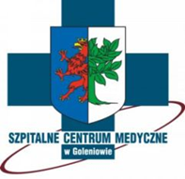

Informujemy, iż Szpitalne Centrum Medyczne w Goleniowie sp. z o.o. prowadzi edukację pacjentów w ramach następujących programów edukacyjnych:
- choroby tarczycy,
- nadciśnienie tętnicze,
- hiperurykemia,
- atopowe zapalenie skóry (AZS),
- choroba wrzodowa żołądka,
- cukrzycy,
- edukacja przedporodowa od 21 tygodnia ciąży.

